Мобильное приложение «АНТИКОНТРАФАКТ АЛКО»
Федеральная служба по регулированию алкогольного рынка создала для вас мобильное приложение, которое позволяет:
- определить легальность алкогольной продукции по данным из ЕГАИС
- определить легальность продажи алкогольной продукции в торговой точке
- найти ближайшие легальные пункты реализации алкогольной продукции
- сообщить о нарушении в Федеральную службу по регулированию алкогольного рынка
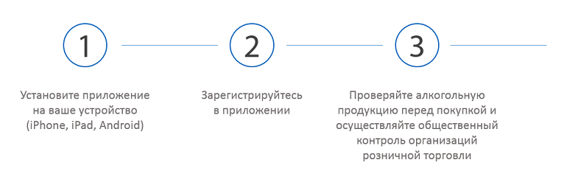 ОСНОВНЫЕ ИНСТРУМЕНТЫ
Места продаж
Сервис наглядно отображает организации, имеющие лицензию на осуществление розничной торговли алкогольной продукцией на карте и списком
Проверка продукции перед покупкой
Сканируйте федеральные специальные или акцизные марки в местах продажи алкогольной продукции и проверяйте соответствие информации с федеральной специальной или акцизной марки, нанесенной на бутылку алкогольной продукции данным, зафиксированным в ЕГАИС.
Проверка легальности покупки
Сканируйте QR-код с чека, выданного на кассе, и получите результат о соответствии информации с чека данным, зафиксированным в ЕГАИС.
Сообщение о правонарушении
В случае если организация осуществляет продажу алкогольной продукции без лицензии (ее нет на карте или в списке), продает алкогольную продукцию несовершеннолетним, нарушает время продажи алкогольной продукции или нарушает установленные минимальные цены на алкогольную продукцию, то у вас есть возможность сообщить об этих правонарушениях прямо в приложении.

